

Índice

El texto descriptivo: definición 2
Tipos de textos descriptivos según el punto de vista 2
Tipos de textos descriptivos según el asunto 2
Infografía: tipos de textos descriptivos ...3
Características lingüísticas de la descripción ...3
Infografía: características lingüísticas de la descripción 5
Cómo buscar la información fiable 6
Ortografía: palabras homófonas 6
Palabras homófonas con b y con v 6
Palabras homófonas con h y sin h 6
Palabras homófonas con ll y con y 7
Palabras con tilde diacrítica 7



DEFINICIÓN DEL TEXTO DESCRIPTIVO Y PASOS PARA ELABORARLO

La descripción es un texto que utilizamos para presentar los rasgos característicos de personas, animales, objetos, lugares o fenómenos tanto reales como imaginados.
Para elaborar un texto descriptivo, deberás seguir los siguientes pasos:

- Observar atentamente el mundo a tu alrededor.

- Elegir los detalles más significativos de la realidad que vas a describir.

- Organizar los datos seleccionados: de lo más general a lo más concreto; de lo más próximo a lo más lejano; de derecha a izquierda…


- Escribir un guion con la información que has seleccionado del ser o lugar que has observado detenidamente.

TIPOS DE TEXTOS DESCRIPTIVOS
Existen dos tipos de descripción en función del punto de vista del emisor: la descripción subjetiva y la descripción objetiva.
- La descripción subjetiva se utiliza principalmente en la literatura y la publicidad, ya que el emisor selecciona los aspectos que más le interesan del ser u objeto y añade, además, muchas veces valoraciones.
- La descripción objetiva es la que se utiliza principalmente en obras técnicas y científicas (libros de texto o enciclopedias, por ejemplo), ya que el emisor se limita a informar sobre el ser u objeto y no añade valoraciones.
Otra clasificación de los textos descriptivos atiende al asunto (aquello que se describe en el texto). Así, según el asunto, la descripción puede centrarse en un ser, un lugar o un objeto.
- Descripción de un ser: si, al describir a un ser, se presentan sus rasgos físicos, estamos ante una prosopografía. Si, por el contrario, la descripción se centra en el carácter o costumbres (rasgos psicológicos del ser), estaríamos ante una etopeya. La descripción que combina los rasgos físicos con los psicológicos se denomina retrato. Algunas descripciones exageran o deforman rasgos del dicho ser para ridiculizarlo, estas descripciones reciben el nombre de caricatura.
- Descripción de un lugar: recibe el nombre de topografía.
- Descripción de un objeto.

TIPOS DE TEXTOS DESCRIPTIVOS (INFOGRAFÍA)
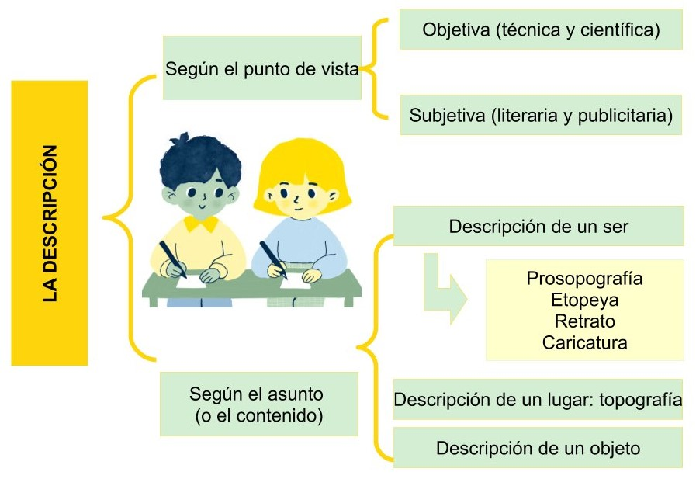

CARACTERÍSTICAS LINGÜÍSTICAS DE LA DESCRIPCIÓN

Para elaborar un texto descriptivo necesitamos tener en cuenta las siguientes características que aparecen con frecuencia en este tipo de textos:

- Uso de los verbos copulativos ser, estar y parecer. Empleo predominante del presente y del pretérito imperfecto de indicativo.
- Presencia de conectores espaciales, que permiten situar el rasgo descrito en un lugar más o menos exacto (arriba, fuera, a la derecha de, detrás de la esquina, justo en el medio, etc.).
- Abundancia de adjetivos que expresan cualidades de lo que se describe.
    - En las descripciones objetivas (que aparecen en obras técnicas y científicas) los adjetivos suelen ser neutros (energía solar, fuerza eólica), porque no se aportan valoraciones.
    - En las descripciones subjetivas (propias de la literatura y de la publicidad) se suele elegir adjetivos valorativos (sonrisa radiante, agradable brisa) que permiten expresar opiniones personales.
- Abundante uso de recursos literarios:
    - El símil o comparación consiste en expresar la semejanza de un elemento con otro. Suele acompañarse de la partícula “como”.

“Ashmayd tenía los ojos negros como el azabache”.

Jordi Sierra i Fabra: Las historias perdidas

    - La metáfora consiste en identificar un elemento con otro por su semejanza. Es muy frecuente en las descripciones literarias. Cuanto más original sea la metáfora, más estético puede resultar el resultado. En el siguiente ejemplo, observamos como la narradora identifica las flores con los cánticos.
“Atravesé la maleza del final del terreno que conducía a la cancela de mimbre. Estaba plagado de zarzas, helechos, cañas y cardos que pinchaban como agujas. Ya bajo la broza crecían millones de florecillas silvestres. Unas chispas azules, blancas, violetas... Blancos cánticos que manaban de la tierra. Qué enigmáticas y qué hermosas, ocultas bajo los espinos y los helechos jóvenes”.

Edna O´Brien: Las chicas de campo (Madrid, Errata Naturae Editores, 2013, pág. 22)

    - La personificación consiste en atribuir cualidades humanas a lugares, animales o cosas. Suele ser un recurso muy útil en las topografías literarias ya que aportan una humanización a los meros objetos.
“Reinaba la oscuridad a medias con el silencio, y el frío de noviembre impregnaba el aire”.

Fernando Marías: Cielo abajo (Barcelona: Anaya, 2005, pág. 112)

    - La hipérbole consiste en la exageración de un rasgo aumentándolo o disminuyéndolo para llamar la atención del lector.

“Dill era un chico muy curioso. Llevaba unos pantalones cortos azules abrochados a la camisa, tenía el pelo blanco como la nieve y pegado a la cabeza lo mismo que si fuera plumón de pato. Me aventajaba en un año, pero yo era un gigante a su lado”.

Harper Lee: Matar a un ruiseñor (Barcelona, B.S.A, 2015, pág. 19).

    - La metonimia consiste en mencionar un objeto por otro relacionado por su cercanía o proximidad.
Ned Land tenía unos cuarenta años de edad. […] Su persona llamaba la atención, y sobre todo el poder de su mirada que daba un singular acento a su fisonomía. Creo que el comandante Farragut había estado bien inspirado al contratar a este hombre que, por su ojo y su brazo, valía por toda la tripulación. No puedo hallarle mejor comparación que la de un potente telescopio que fuese a la vez un cañón”.
Julio Verne: Veinte mil leguas de viaje submarino.

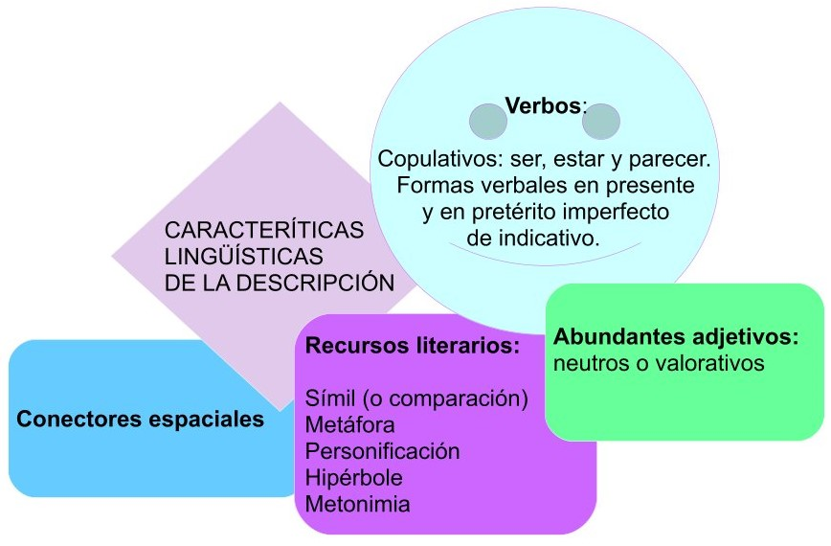

- CÓMO BUSCAR LA INFORMACIÓN FIABLE
Para llevar a buen fin el reto, es necesario que tengas muy claro dónde y cómo buscar la información necesaria. Recuerda que no solo se busca información en la red. También hallarás información en la bibliografía de aula y biblioteca del centro.
Si buscas en la web, entre los millones de resultados de tu búsqueda, ten por seguro que los primeros no tienen por qué ser los mejores, ya que muchas veces son los que están promocionados. Recuerda que solo son fiables las fuentes de información contrastada (que ofrecen información que ha sido comprobada con exactitud). Te recomendamos, por delante de otras páginas web, Wikipedia y Google académico.

ORTOGRAFÍA: PALABRAS HOMÓFONAS
Las palabras homófonas son aquellas que suenan igual, pero que no tienen el mismo significado ni la misma grafía.

PALABRAS HOMÓFONAS CON B Y CON V
Bello: adjetivo que se usa para calificar algo o alguien que es “bonito” o “hermoso”. | Vello: sustantivo que se usa para designar el pelo fino y suave normalmente más fino y suave de los brazos, piernas u otras partes del cuerpo que no sean la cabeza.
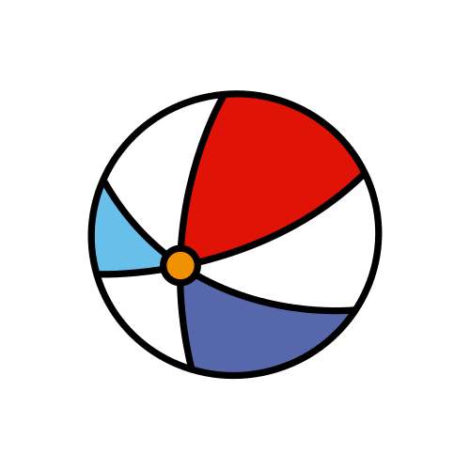  Botar: verbo que significa “echar” o “lanzar un objeto para que, al chocar contra el suelo, retorne”. |   Votar: verbo que significa “ejercer el derecho al voto en un referéndum”.
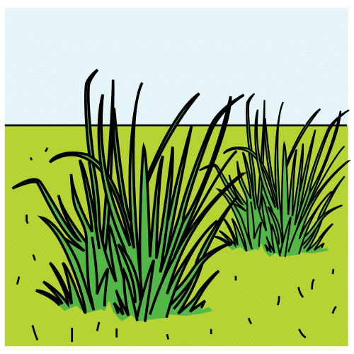  Hierba: sustantivo que se utiliza para designar cualquier planta pequeña que no tiene tronco. | 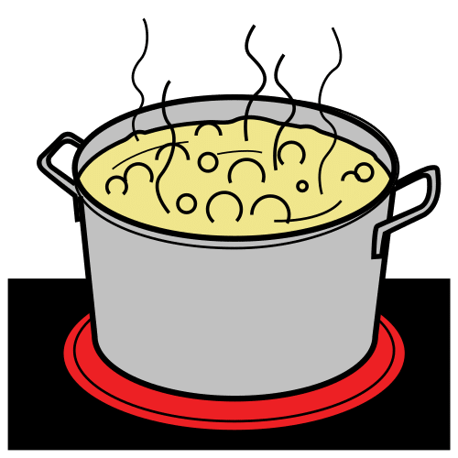  Hierva: forma verbal del presente de subjuntivo del verbo “hervir” .
Iba: pretérito imperfecto del verbo “ir”. | IVA: sigla formada por las iniciales de las palabras “impuesto sobre el valor añadido”.
Tubo: sustantivo que designa una pieza hueca y cilíndrica. | Tuvo: pretérito perfecto simple del verbo “tener”.
Sabia: adjetivo femenino y singular (“inteligente”). | 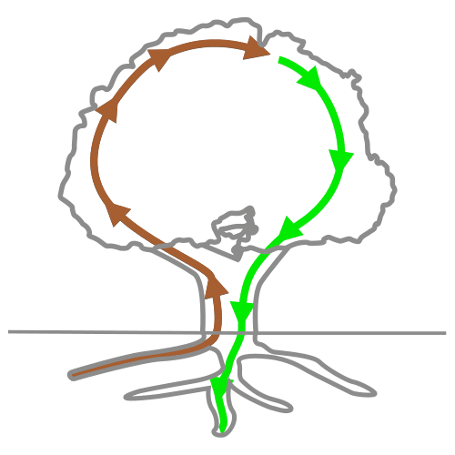  Savia: sustantivo femenino que designa el fluido que circula por las plantas.
Rebelar: verbo que significa “sublevarse”. | Revelar: verbo que significa “descubrir” o “confesar”.

PALABRAS HOMÓFONAS CON H Y SIN H
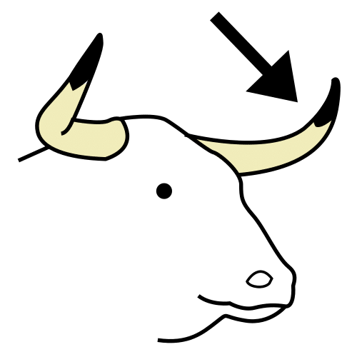  Asta: sustantivo que se usa para designar el palo en el que se iza la bandera o el palo que se utiliza como arma. | Hasta: preposición o adverbio.
Ojear: infinitivo que significa “observar” u “otear”, “echar una mirada con atención”. | Hojear: infinitivo que significa “mirar un libro o revista pasando las hojas sin detenerse mucho en la lectura”.
Echo: 1ª persona del singular del presente de indicativo del verbo “echar”. | Hecho: sustantivo masculino que designa un “acontecimiento” o participio del verbo "hacer".
Reusar: verbo que significa “volver a utilizar”. | Rehusar: verbo que significa “rechazar” o “denegar”.
Ora: presente de indicativo del verbo “orar” (“rezar”). |   Hora: cada uno de los 24 periodos de tiempo (de 60 minutos) de un día.

PALABRAS HOMÓFONAS CON LL Y CON Y
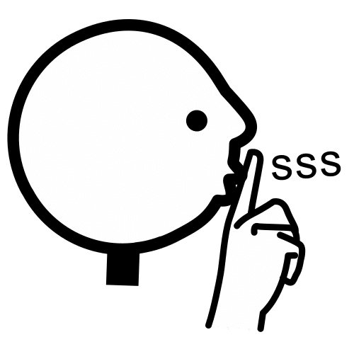  Callado: participio del verbo “callar” o adjetivo calificativo (se aplica a seres “silenciosos” o “que no hablan”). |   Cayado: sustantivo que designa el bastón que se suele usar para guiar el ganado.
Halla: Presente de indicativo del verbo “hallar” (“encontrar”). | Haya: sustantivo femenino que se utiliza para designar a un árbol de madera clara. Presente de subjuntivo del verbo “haber”.
Arrollo: presente de indicativo del verbo “arrollar”, que significa “atropellar”. | 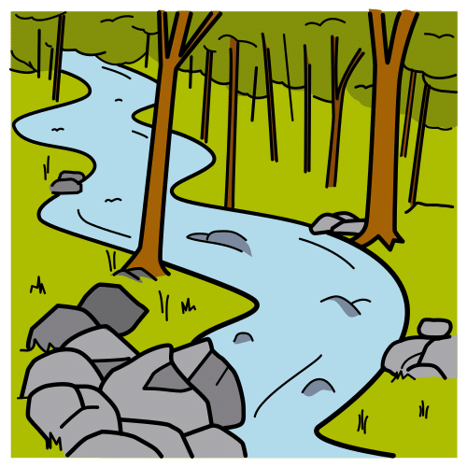  Arroyo: sustantivo que designa un río pequeño.
“Calló” es el pretérito perfecto simple del verbo “callar”. | “Cayó” es el pretérito perfecto simple del verbo “caer”.
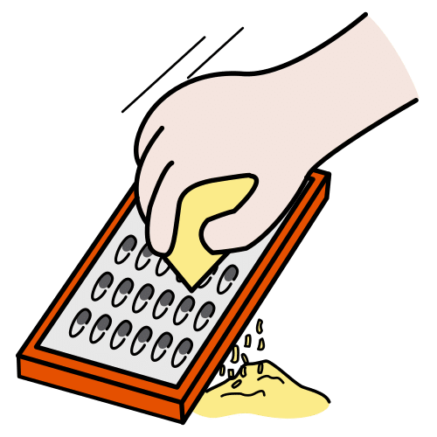  Rallar: verbo que significa “desmenuzar una comida con un rallador”. | Rayar: verbo que significa “hacer rayas sobre una superficie”.
Vaya: forma verbal (modo subjuntivo) del verbo “ir”. | 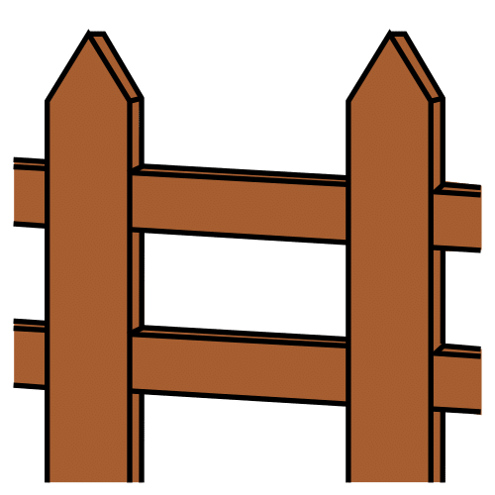  Valla: sustantivo femenino que se usa para referirse a un cierre que delimita un lugar, por ejemplo, un patio; también puede designar un panel publicitario.

PALABRAS CON TILDE DIACRÍTICA

Aun: adverbio que equivale a “incluso” o “hasta”. | Aún: adverbio que equivale a “todavía”.
Donde: adverbio relativo (equivale a "en el que", "en la que", "en los que" o "en las que"). |   Dónde: adverbio interrogativo.
El: artículo determinado masculino y singular. | Él: pronombre personal tónico de 2º persona singular.
Tu: determinante posesivo de un solo poseedor, 2ª persona y singular. | Tú: pronombre personal. Funciona como sujeto de la oración.
Mi: determinante posesivo de un solo poseedor, 1ª persona y singular. | Mí: pronombre personal tónico de 1º persona singular con función de objeto.
Si: conjunción condicional. | Sí: pronombre personal tónico de 3º persona singular con función de objeto. También pude ser un adverbio de afirmación.
Que: pronombre relativo o conjunción. | Qué: adjetivo determinativo interrogativo o exclamativo, pronombre interrogativo (o exclamativo) o adverbio exclamativo.
  Te: pronombre personal (con función de complemento directo o de complemento indirecto) o nombre de la letra “t”. | 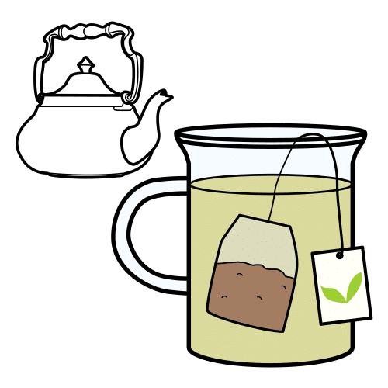  Té: sustantivo masculino que designa un tipo de infusión.
Mas: conjunción adversativa equivalente a “pero”. | Más: adverbio de cantidad.

Recursos incorporados por orden de aparición y página:
Página 1: Clara Mariana Berrio, Chico y chica pensando, (Licencia Creative Commons BY-NC-SA 2.0).
Página 2: Clara Mariana Berrio, Prosopografía, (Licencia Creative Commons BY-NC-SA 2.0).
Página 3: Clara Mariana Berrio, Chica y chico trabajando, (Licencia Creative Commons BY-NC-SA 2.0).

Los símbolos pictográficos utilizados son propiedad del Gobierno de Aragón y fueron creados por Sergio Palao para ARASAAC (https://arasaac.org) que los distribuye bajo la Licencia Creative Commons BY-NC-SA


“Material descargable: Un mundo por proteger”, de proxecto cREAgal, se publica con la Licencia Creative Commons Reconocimieto Non-comercial Compartir igual 4.0

